Министерство образования Республики Беларусь

Учреждение образования «Белорусский государственный университет  
 информатики и радиоэлектроники»

Факультет компьютерных систем и сетей

Кафедра информатики

Дисциплина: Избранные главы информатики

ОТЧЕТ

к лабораторной работе

на тему

Система контроля версий Git

БГУИР КП 1-40 04 01

                                                Выполнила: студент группы 253501,

                        Лаврив Иван Вадимович

                                                 Проверила: Жвакина Анна Васильевна

Минск 2024

**Цель**: Познакомиться с возможностями и получить практические навыки работы с системой контроля версий Git.

**Задание 1.** Подготовьте рабочее окружение в соответствии с типом вашей операционной системы (Windows), установите Git, выполните базовую настройку.

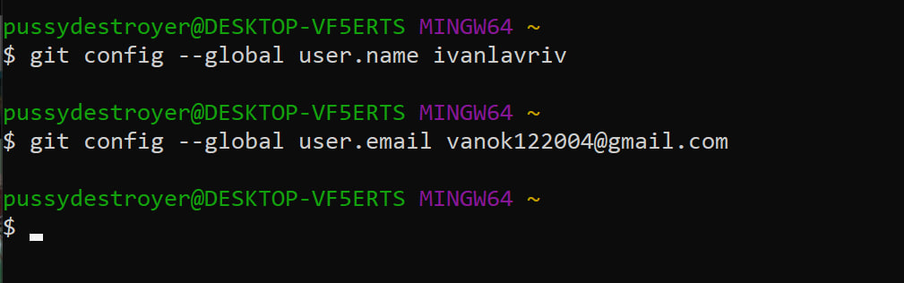

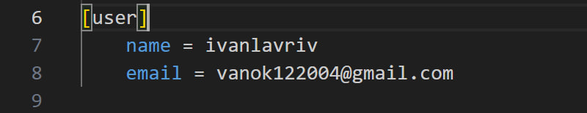

**Задание 2.** Создайте структуру папок (использовать командную строку) и поместите в репозиторий Git на своем локальном компьютере:

(Наименование для базовой папки: **253501_LAVRIV _6**, где 12 – порядковый номер в журнале)

GROUP_NUMBER_YOUR_LAST_NAME_ NUMBER_IN_LIST

**IGI**

LR1

Папки и файлы в соответствии с индивидуальным заданием

Отчет по ЛР1 со скринами действий и результатов

LR2

LR3

LR4

LR5

**STRWEB**

LR1

LR2

LR3

LR4

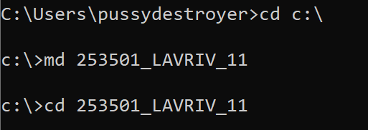

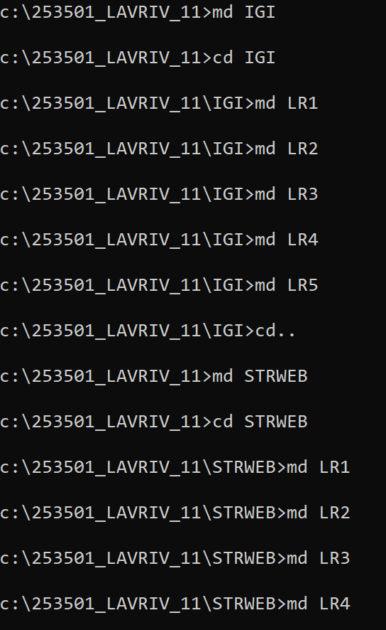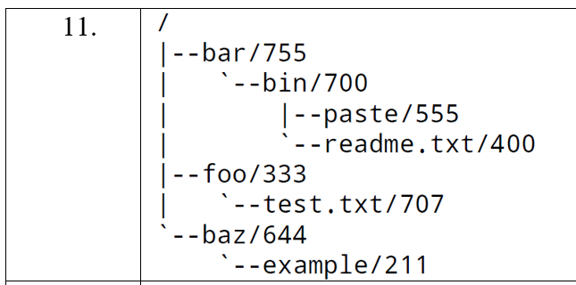

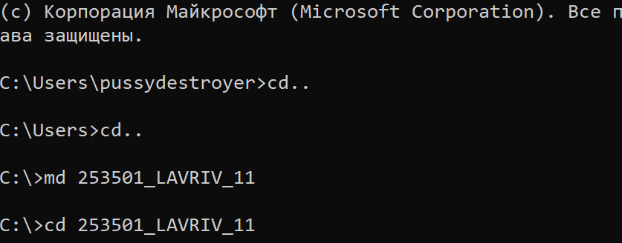

Рисунок 1 – Создание и переход в корневую папку

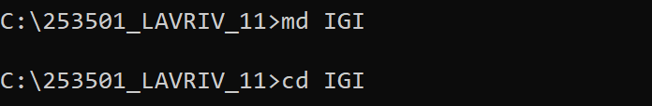

Рисунок 2 – Создание и переход в папку второго уровня

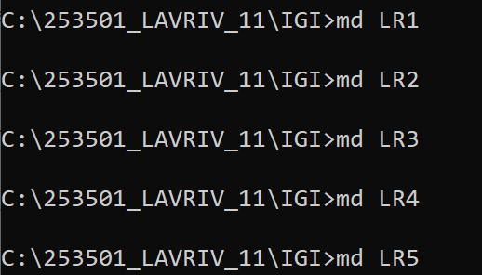

Рисунок 3 – Создание и переход в папки третьего уровня

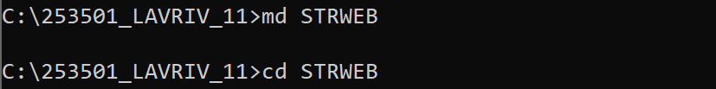

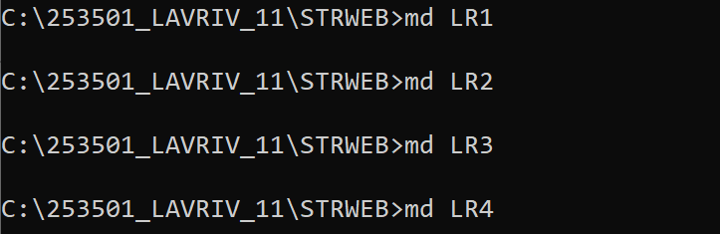

Рисунок 4 – Аналогичное создание папок второго и третьего уровня

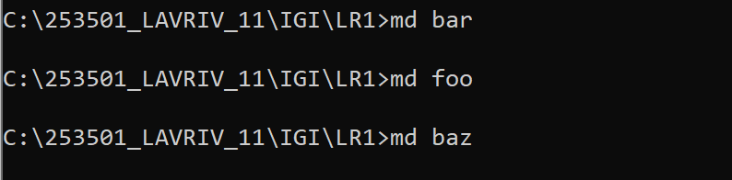

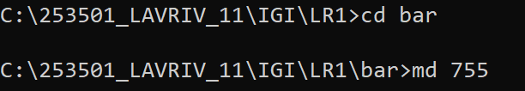

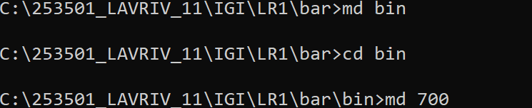

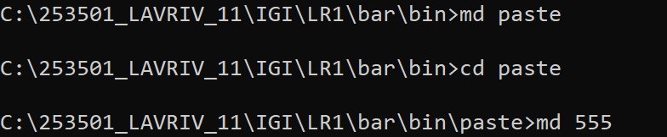

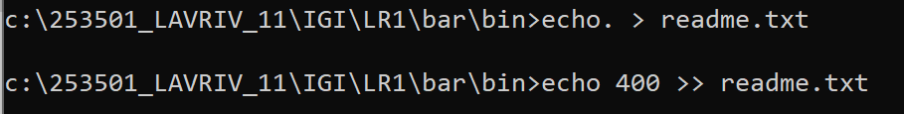

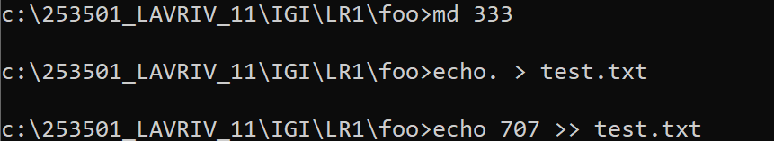

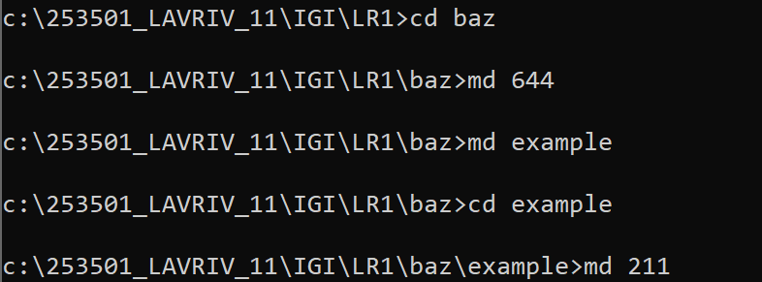

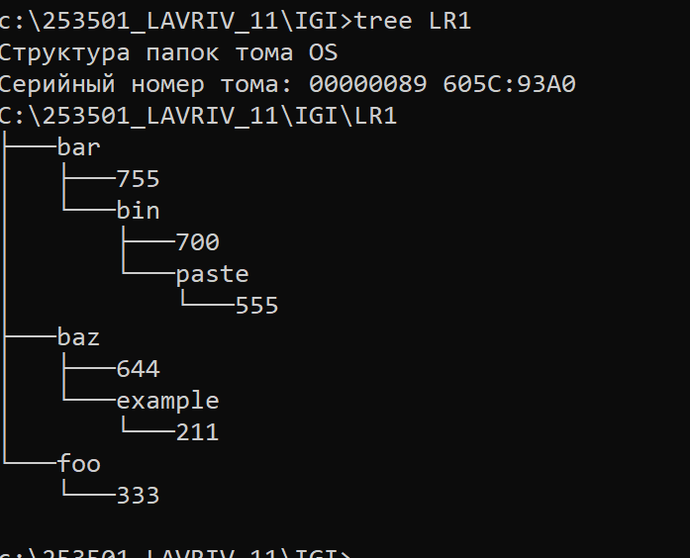

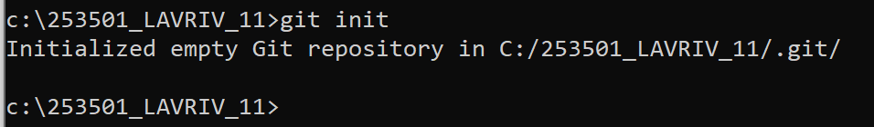

**Задание 3.** Создайте репозиторий внутри папки LR1 с помощью клонирования проекта с сайта github.com (<https://github.com/smartiqaorg/geometric_lib>).

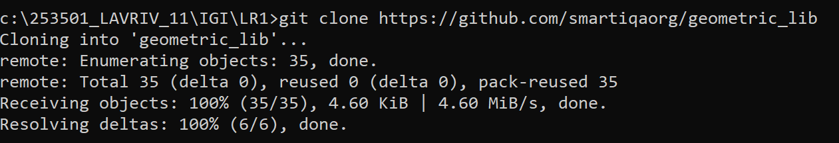

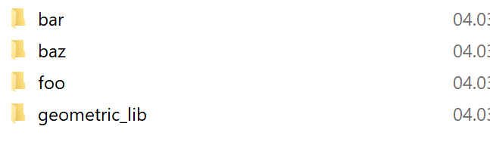

**Задание 4.** Выполните следующие действия, каждый раз проверяя состояние файлов в локальном репозитории до и после выполнения операции:

1. сделайте индексацию нескольких файлов в вашем Git-репозитории (git add …).

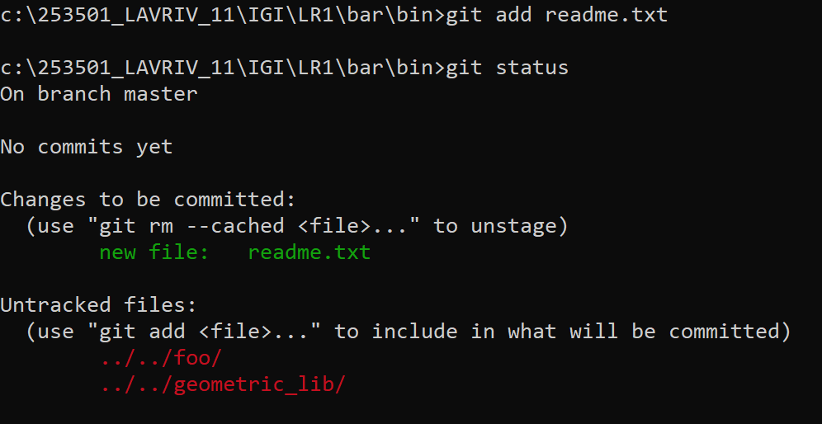

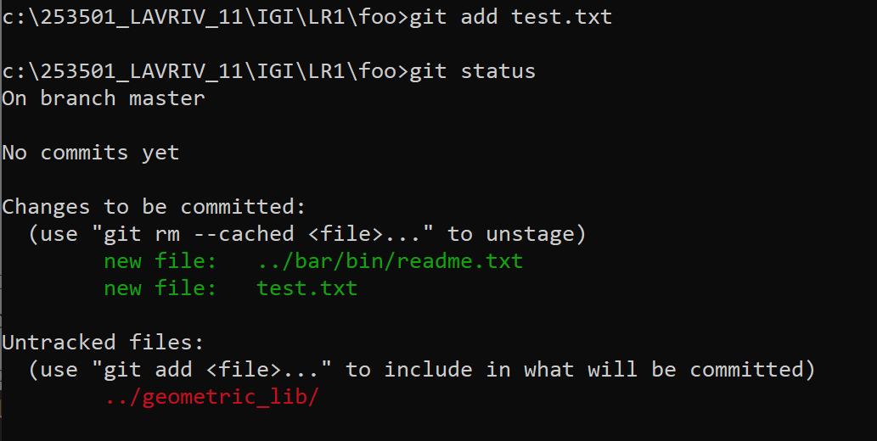

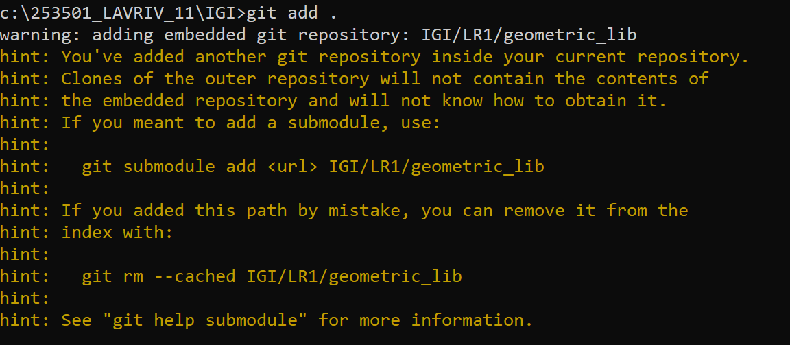

1. внесите изменения в файлы.

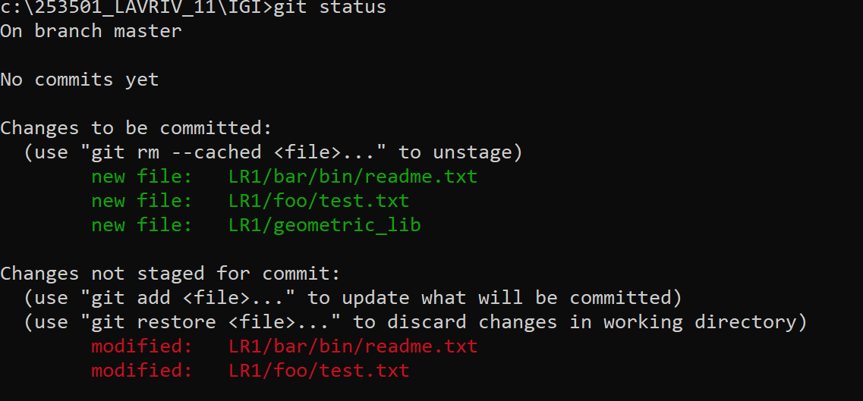

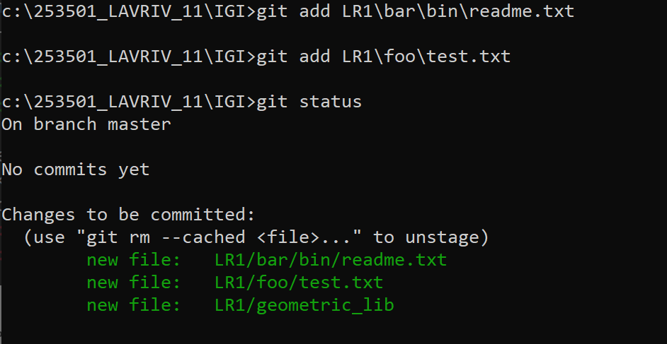

1. выполните коммиты к проиндексированным файлам.

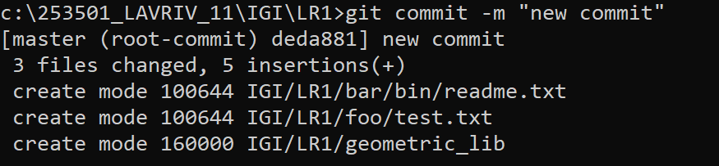

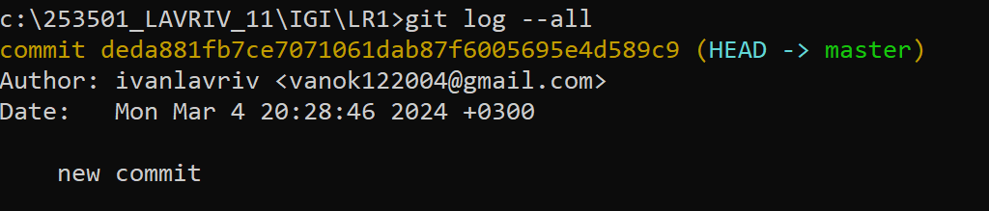

1. добавьте и удалите файлы (один и группу файлов с определенным расширением).

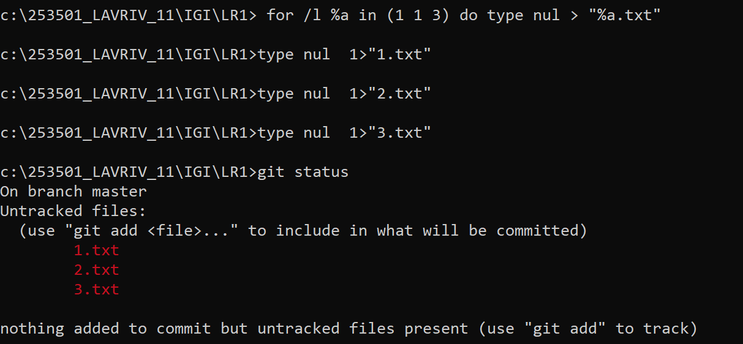

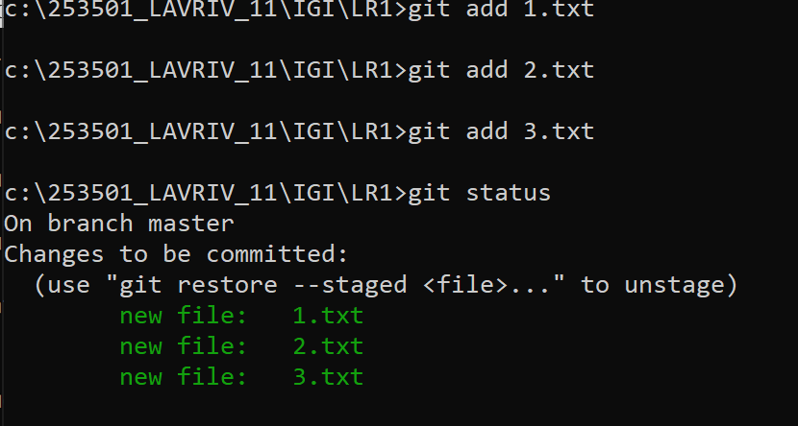

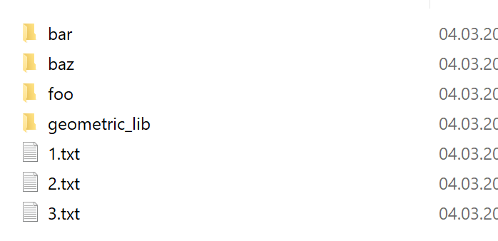

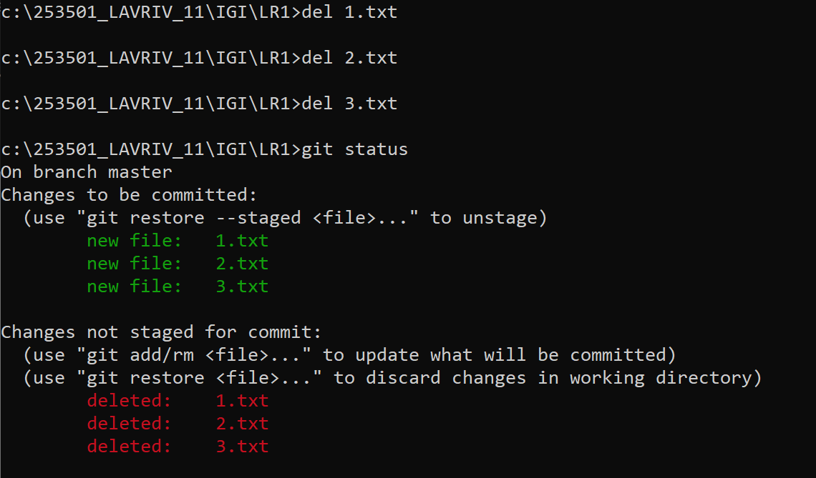

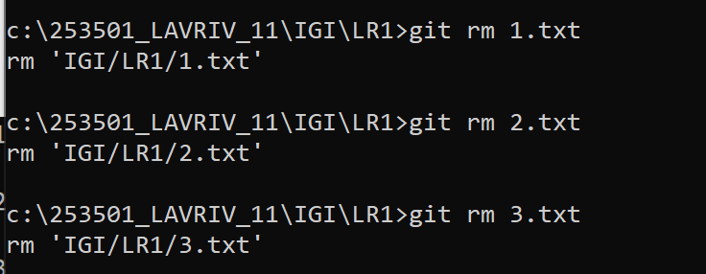

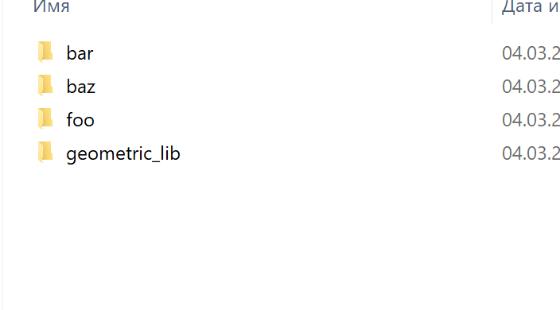

1. переименуйте файлы.

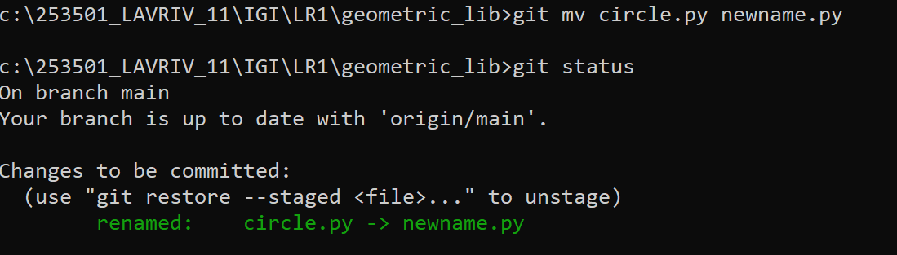

1. создайте для IGI и STRWEB, а также для каждой ЛР, вложенной в них, отдельные ветки, переместите папки и файлы на соответствующие ветки.

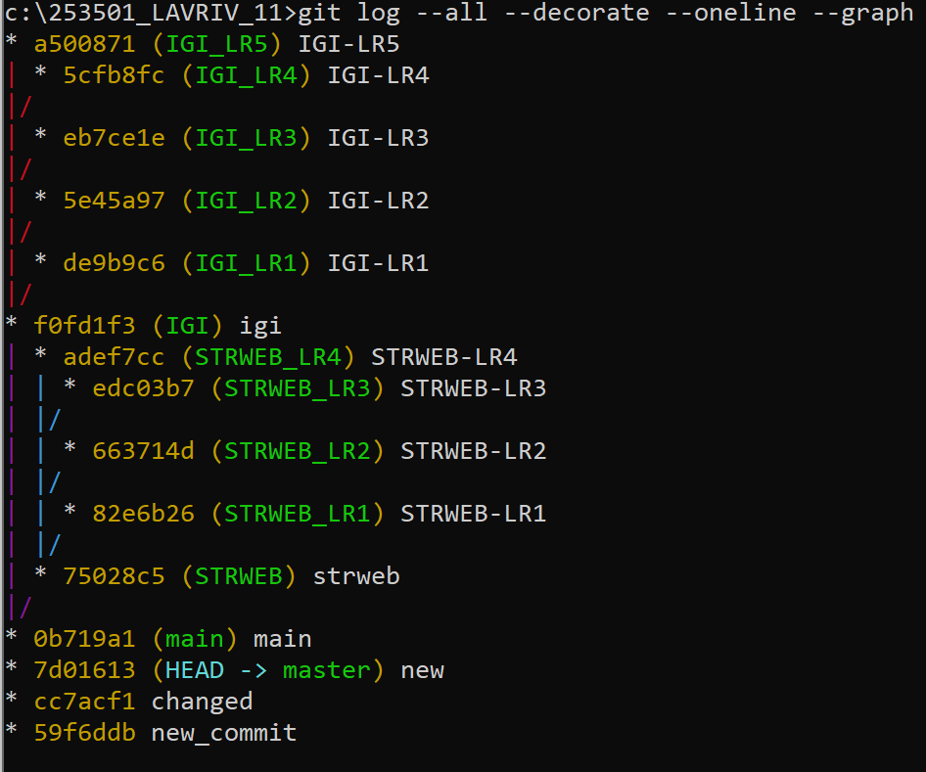

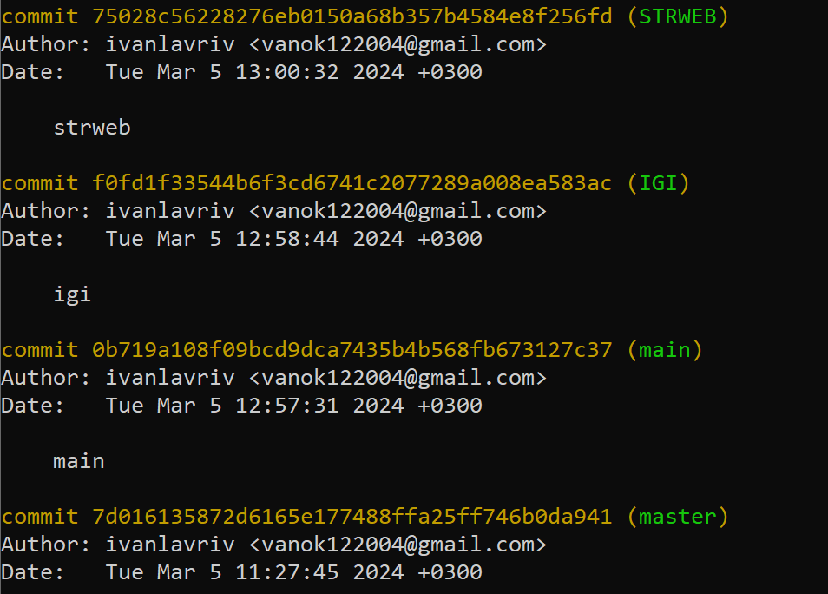

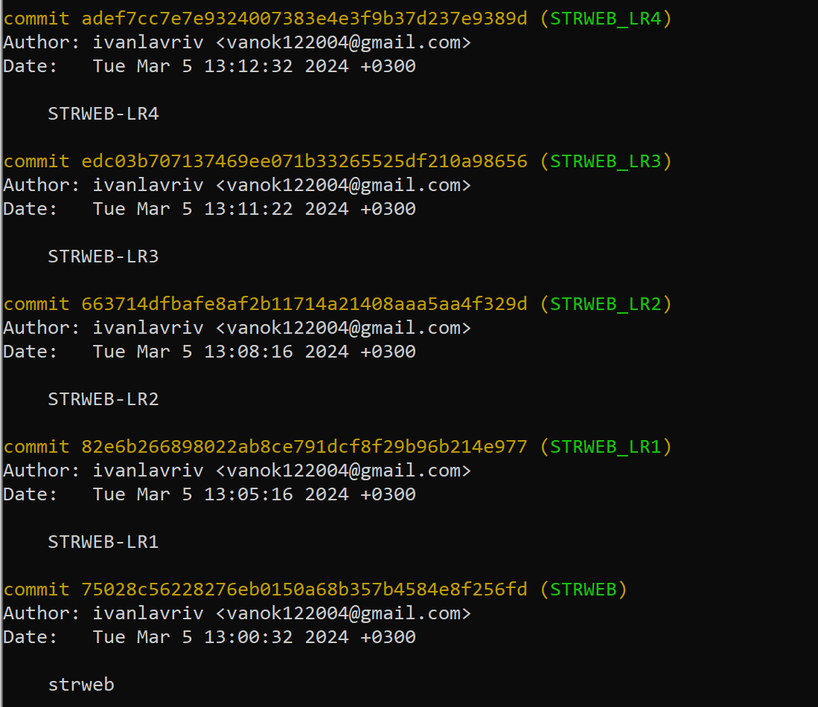

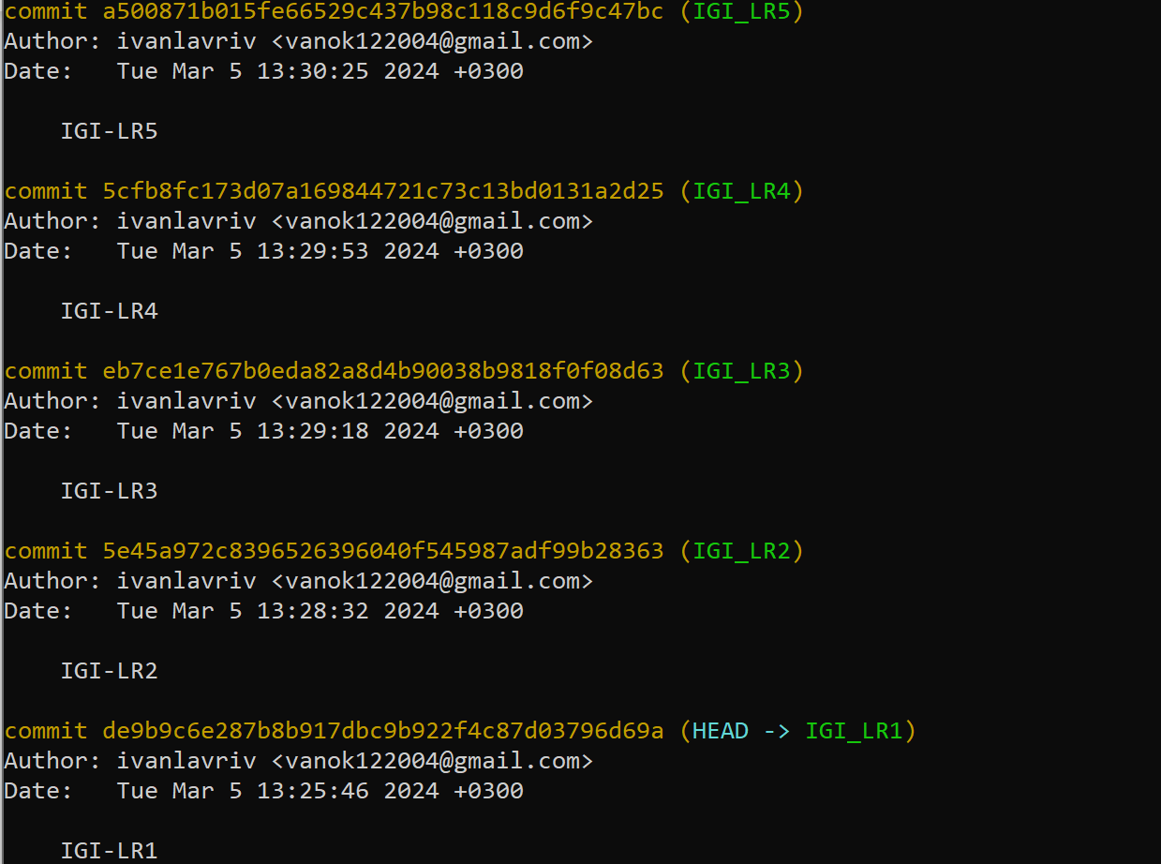

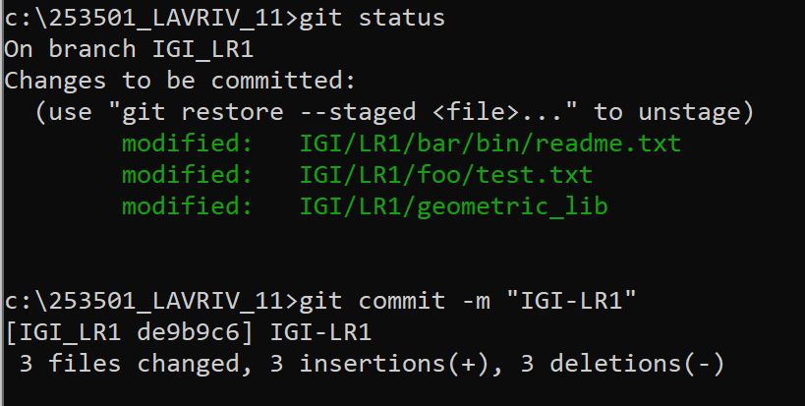

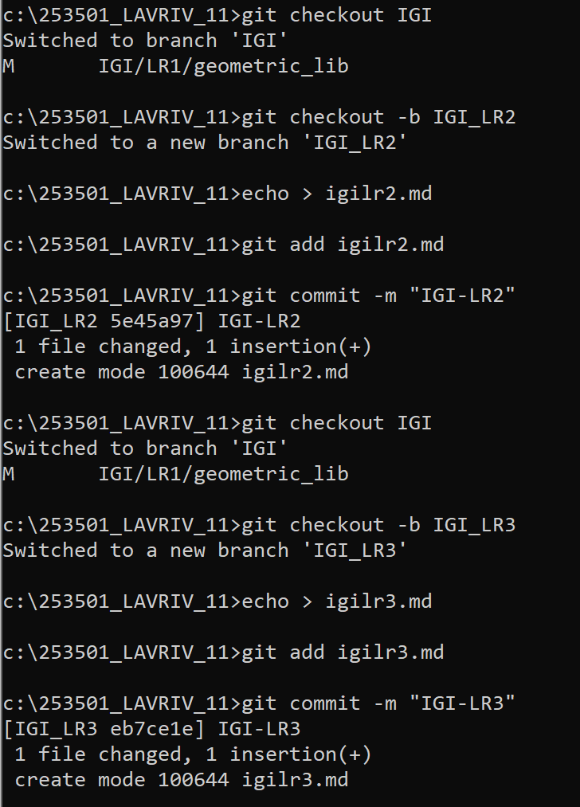

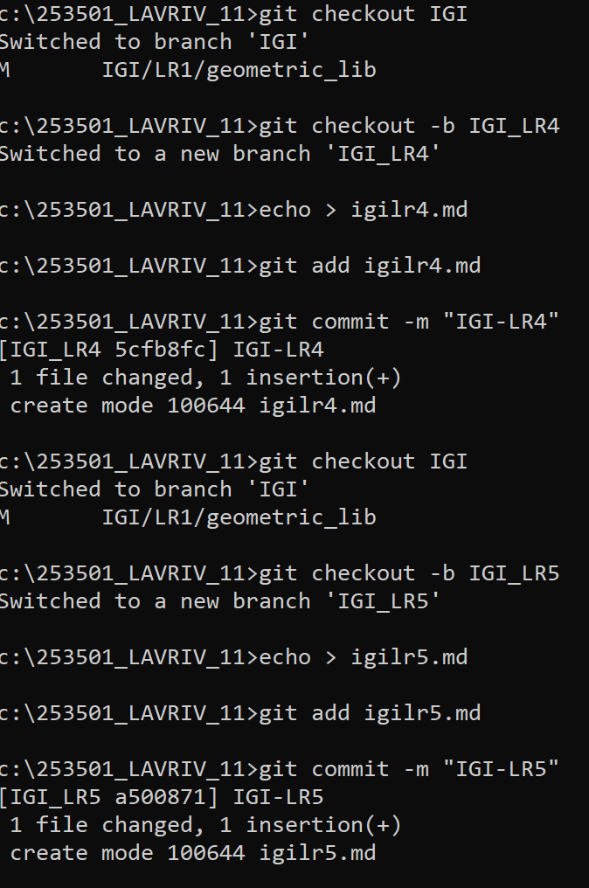

1. выведите историю коммитов: полностью и с ограничением вывода – отобрать только последние, до и после указанной даты, по автору файлов, коммитов (флаги n, since, after, until, before, author, committer, grep)

<https://code.mu/ru/tool/git/basis/limit-output-commit-history-flags/> ,

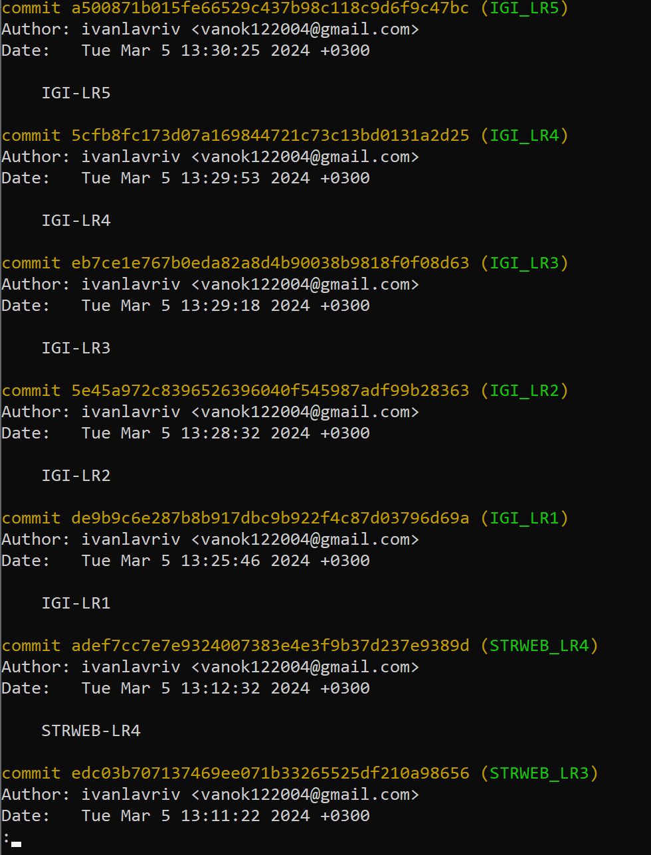

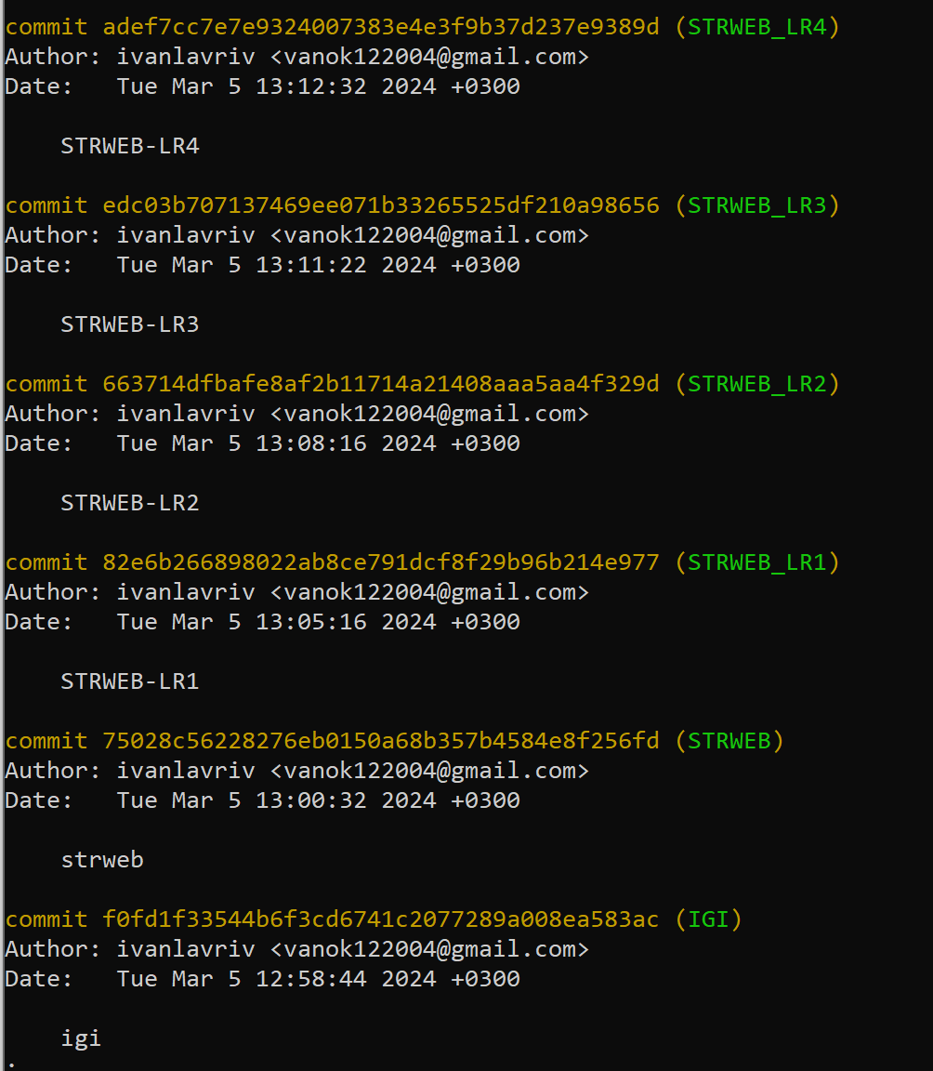

Since

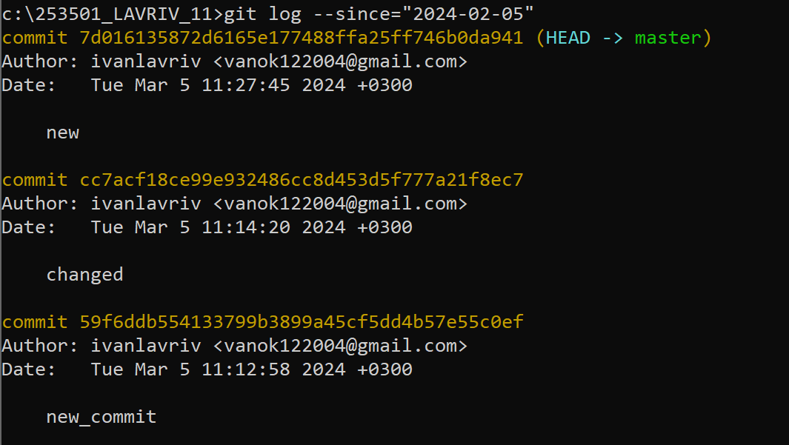

n

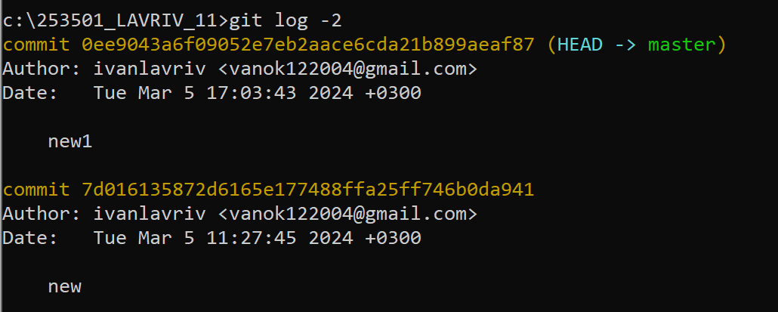

After

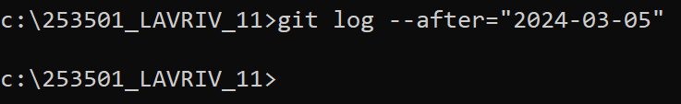

Until

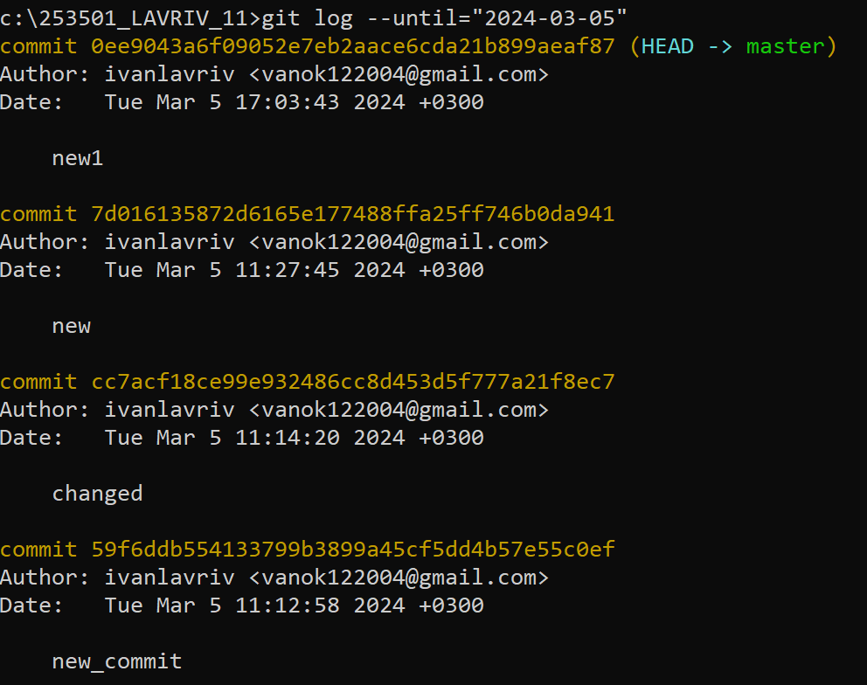

before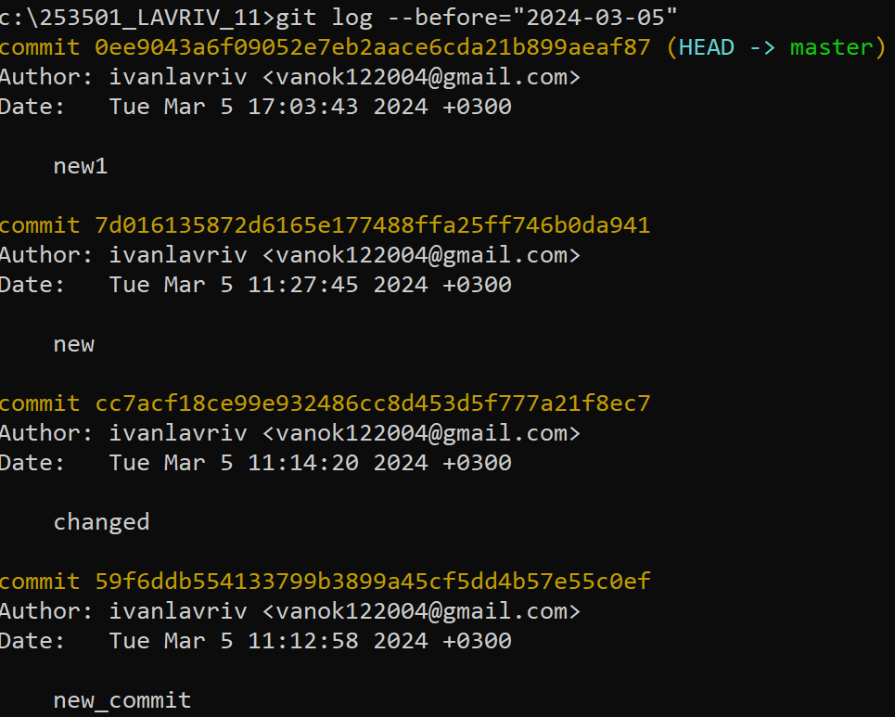

author

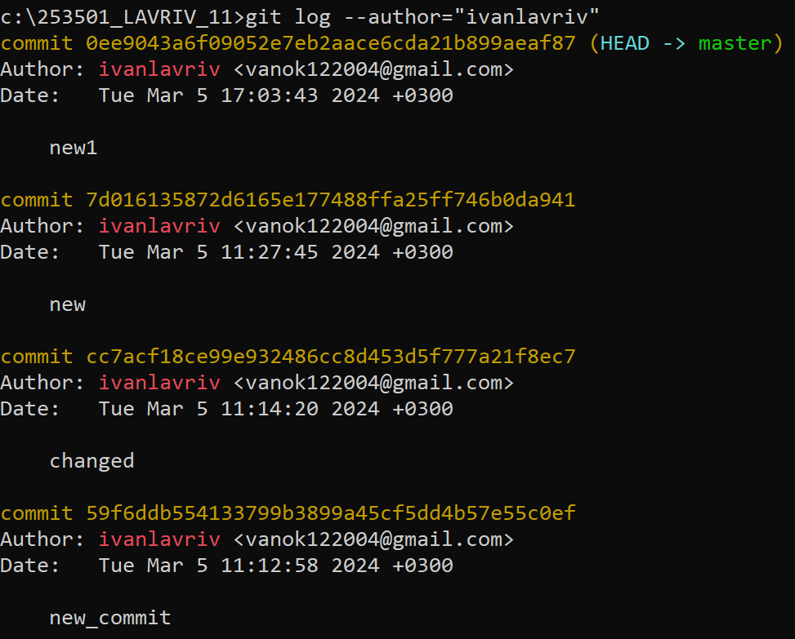

Committer

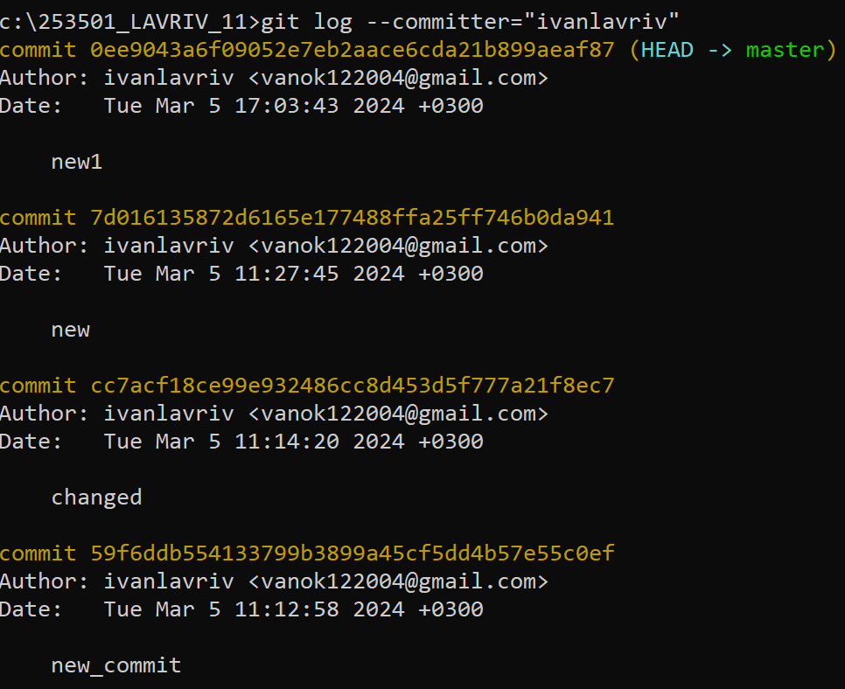

1. исследуйте флаги для git log: p , stat ,shortstat, name-only, name-status, relative-date, pretty, graph,

p

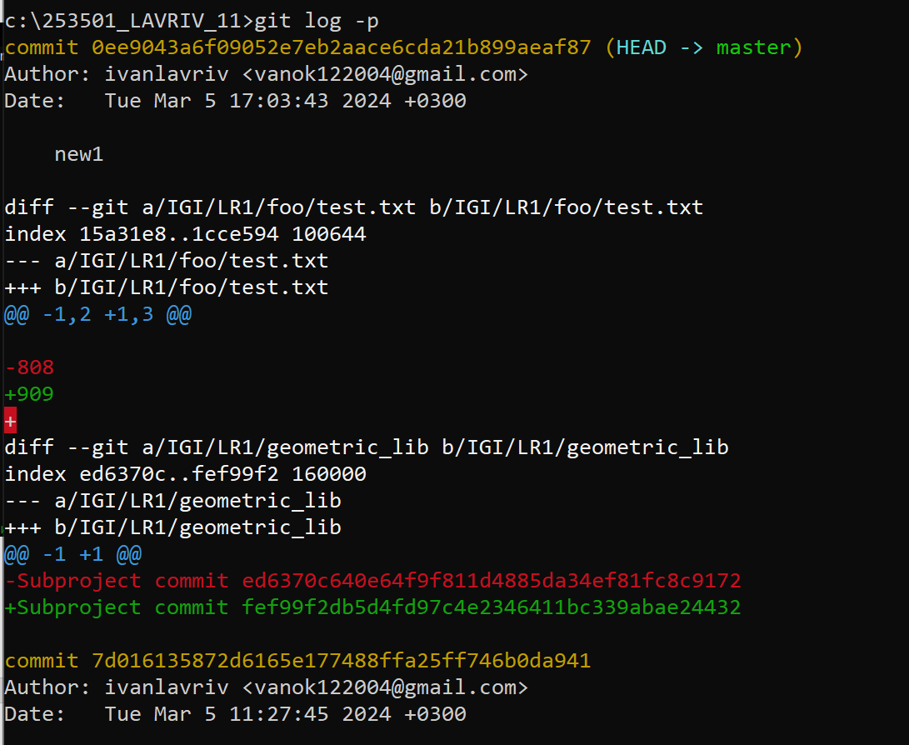

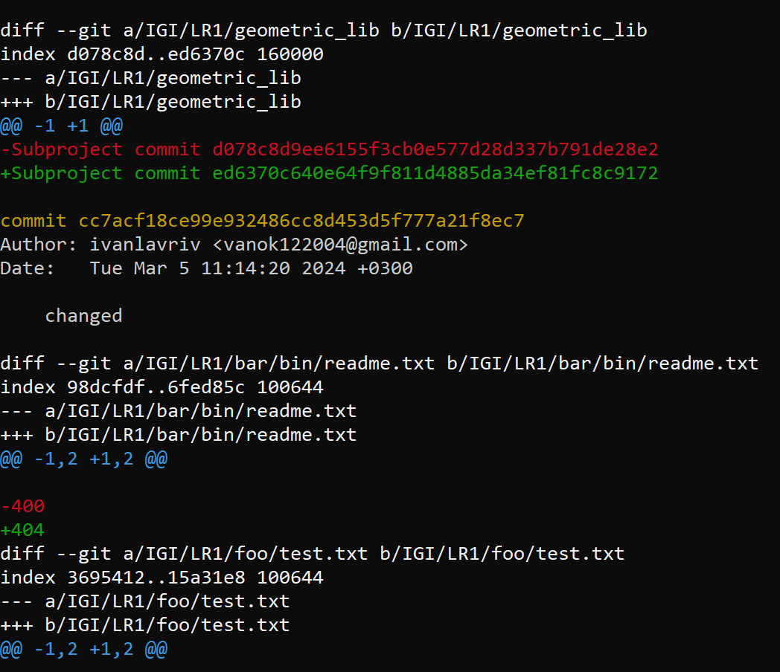

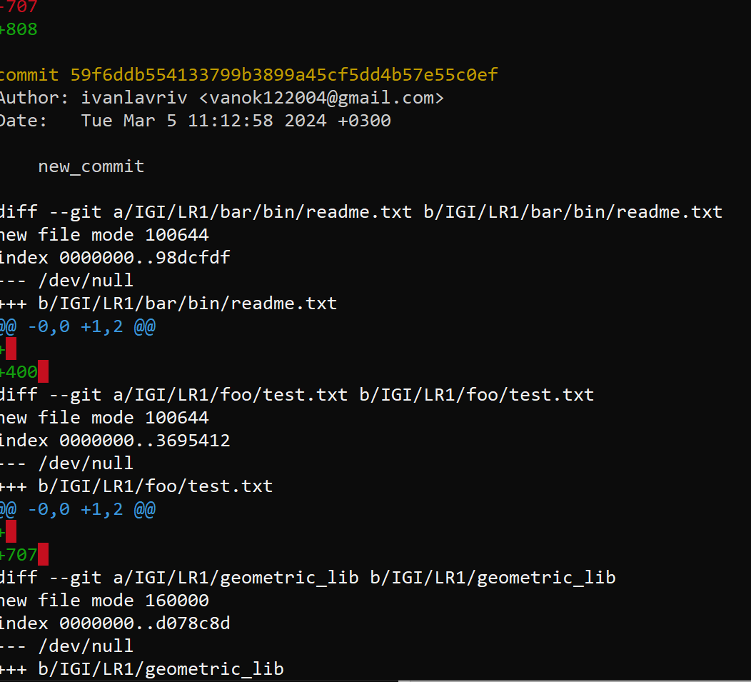

Stat

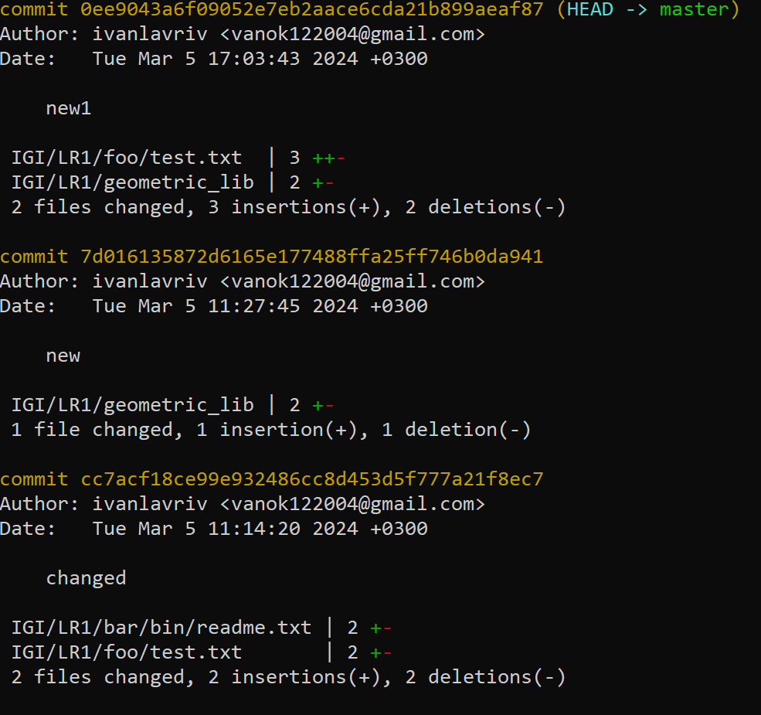

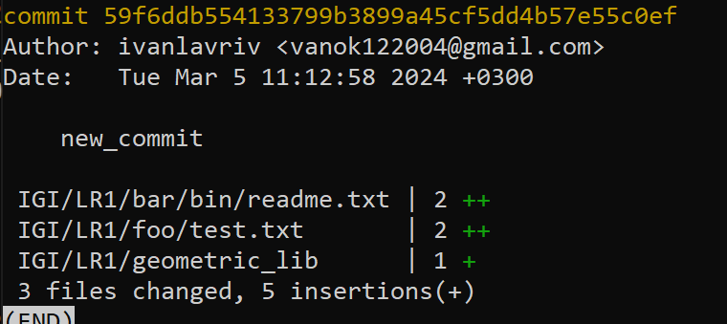

Shortstat

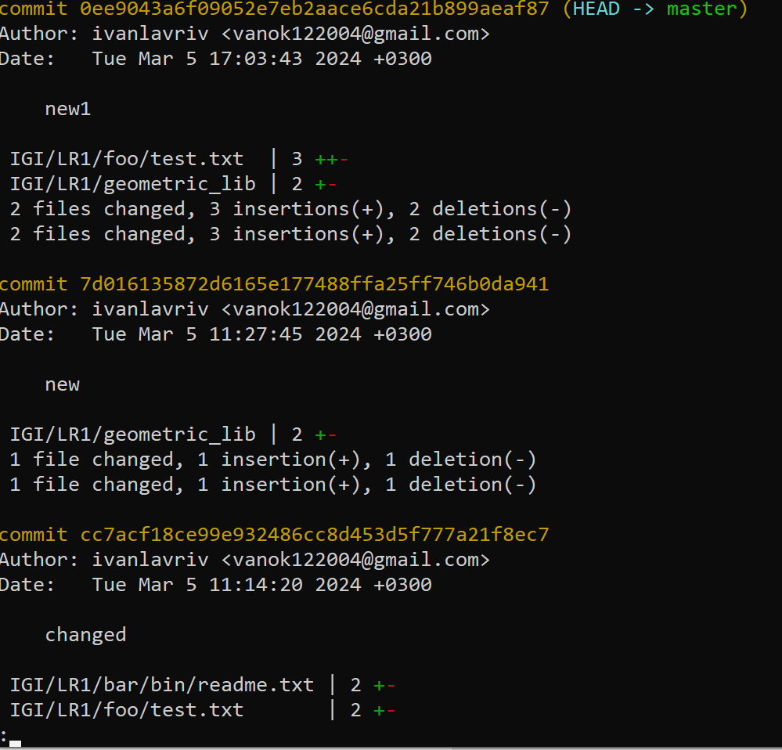

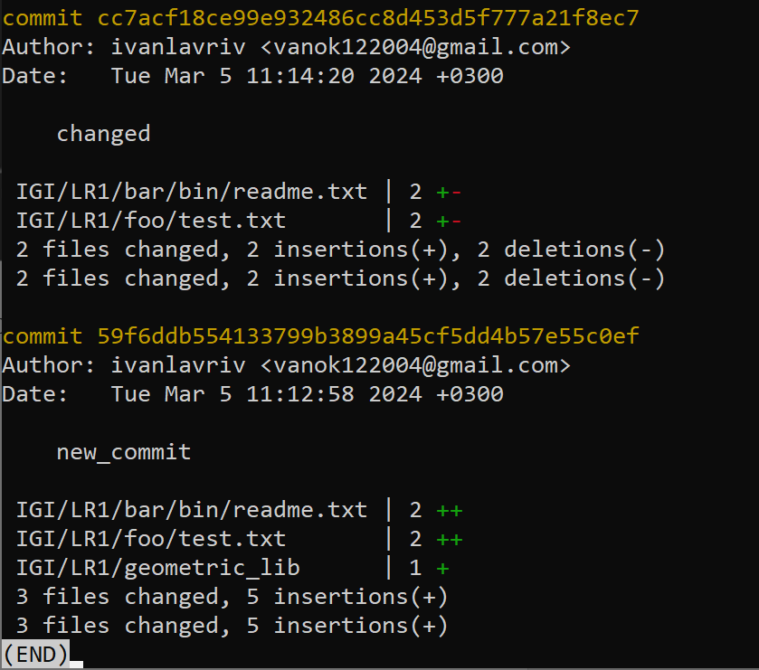

--name-only 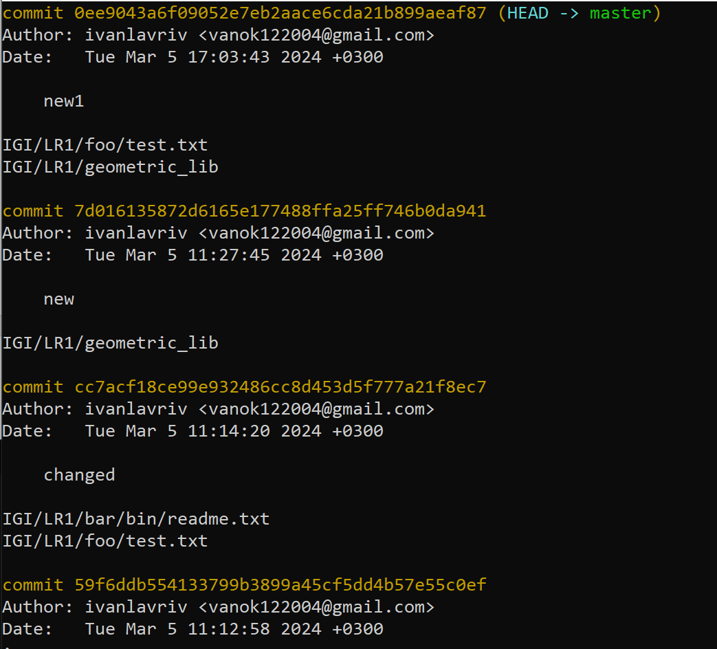

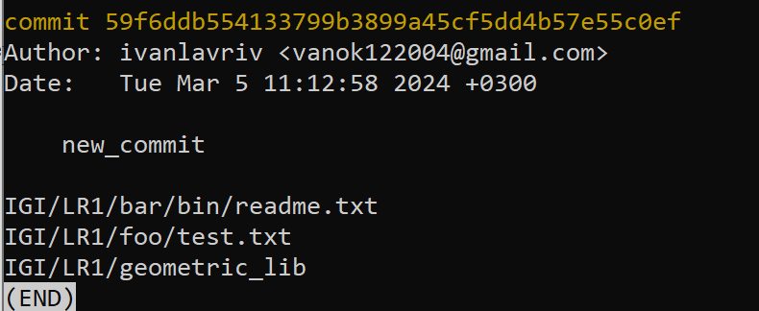

graph

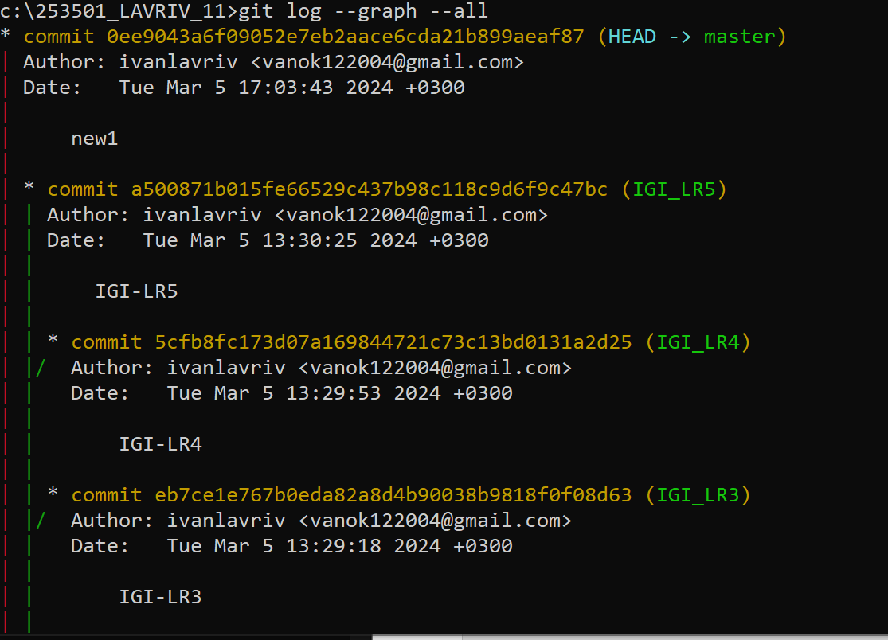

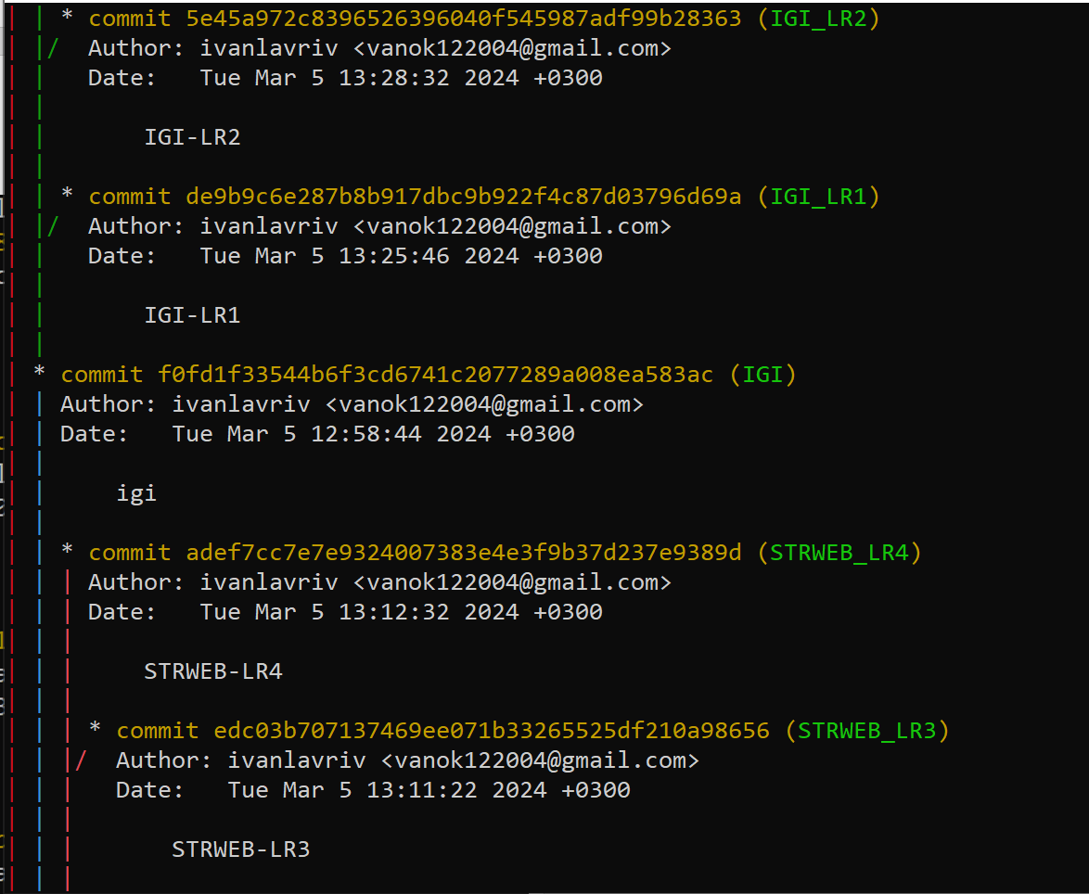

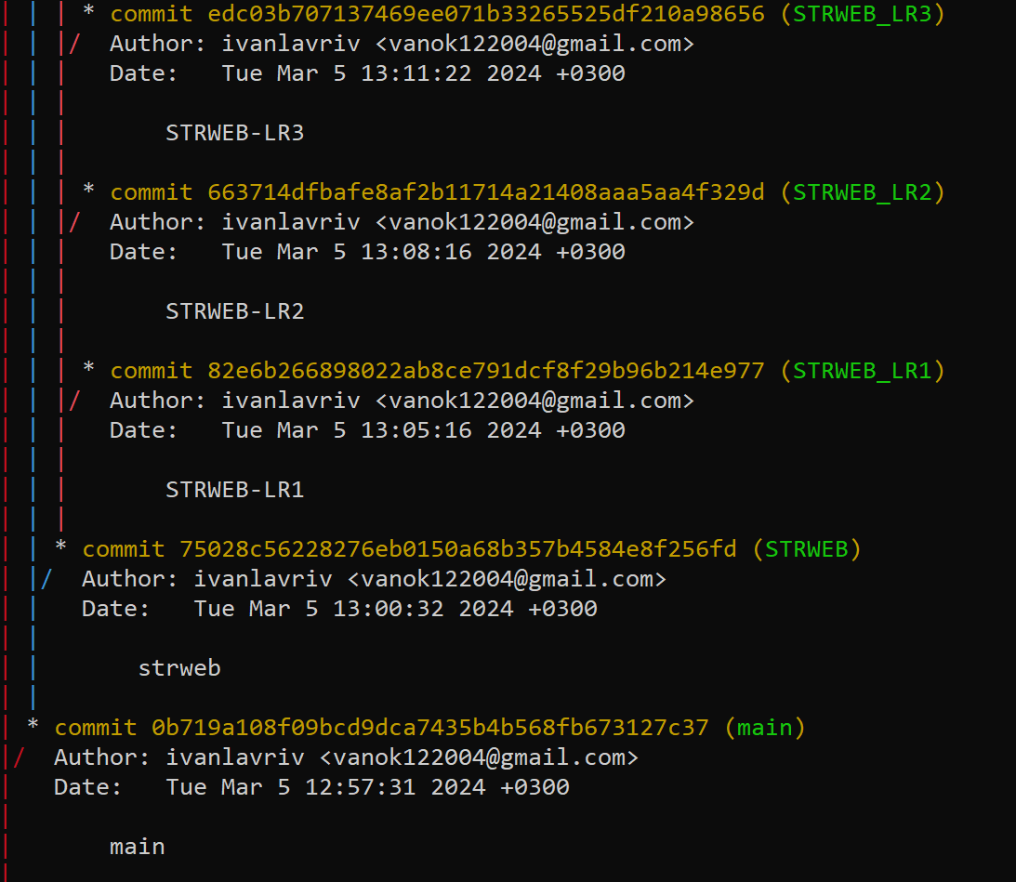

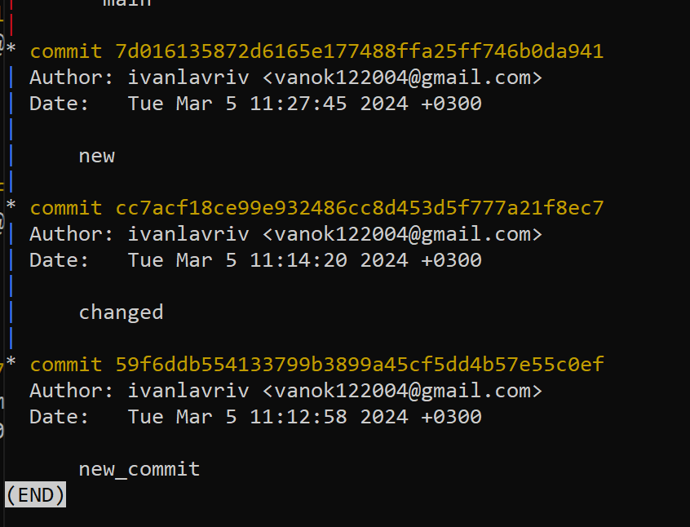

--pretty=oneline/full/short

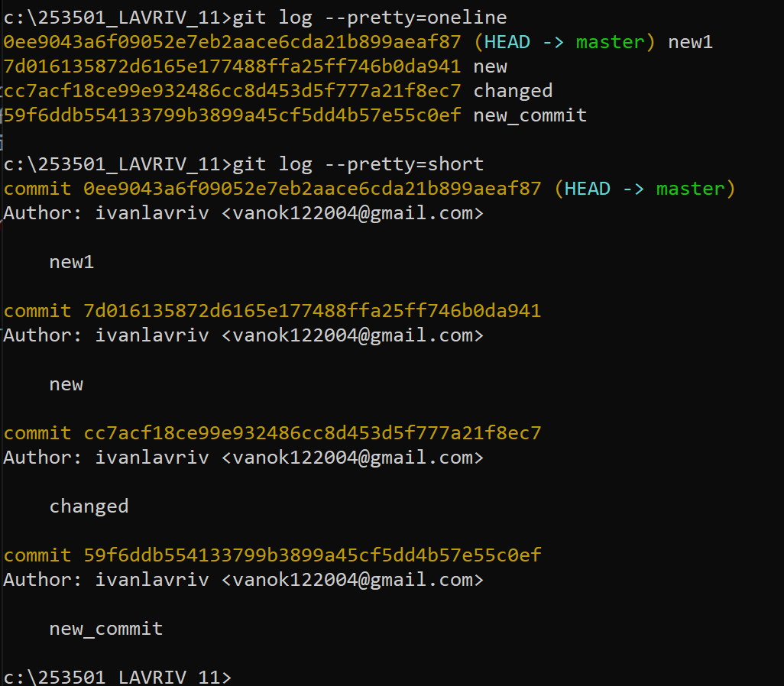

Relative-date

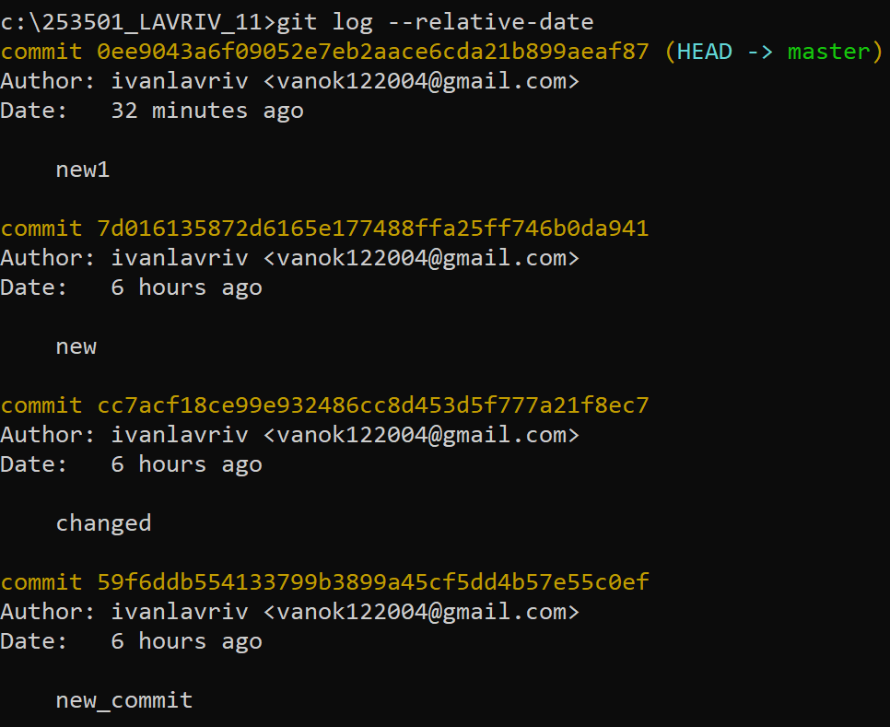

1. найдите разницу в изменениях для каждого коммита

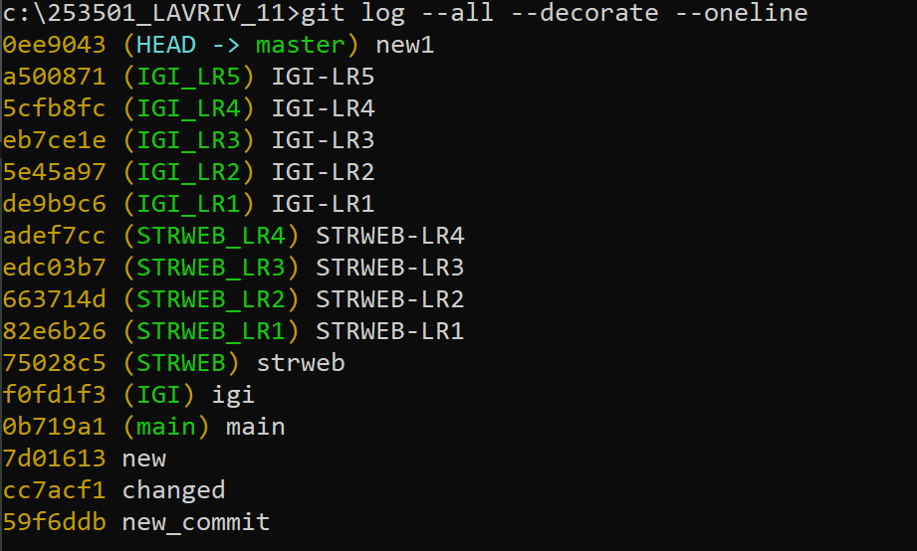

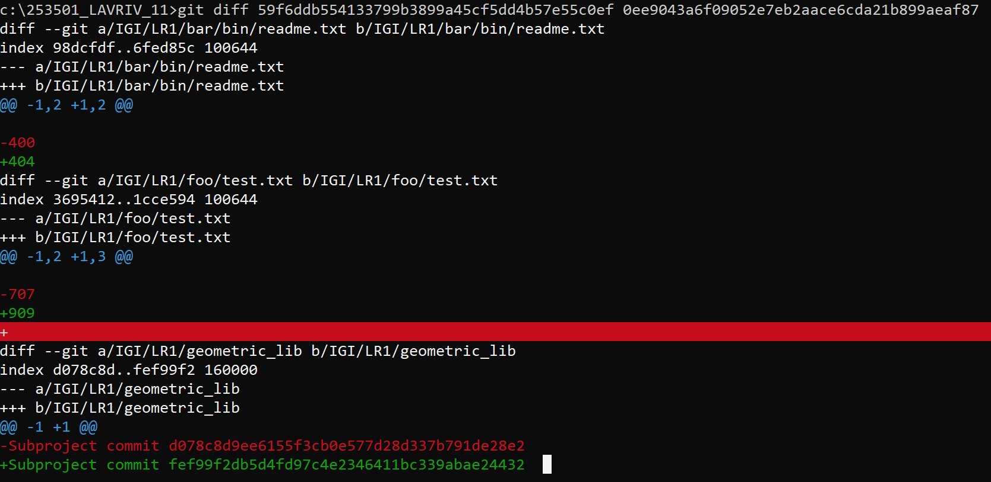

1. создайте новый файл test.txt и вставьте в него строчку 'номер варианта'. затем сделайте коммит и отмените его

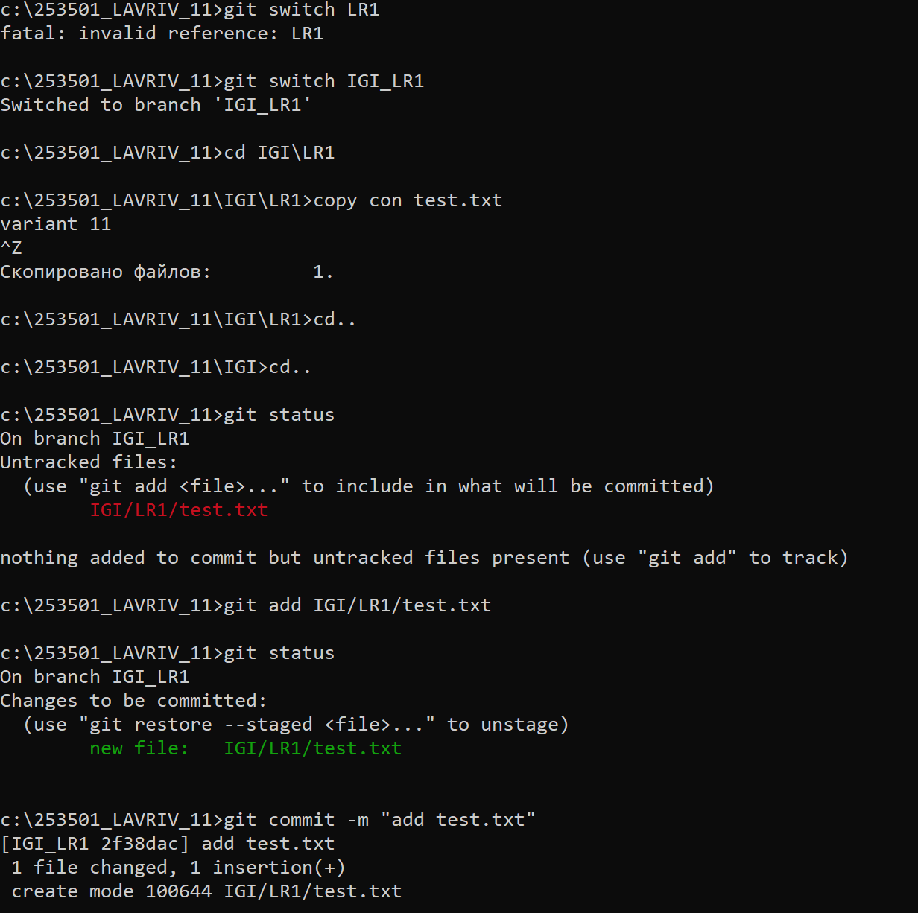

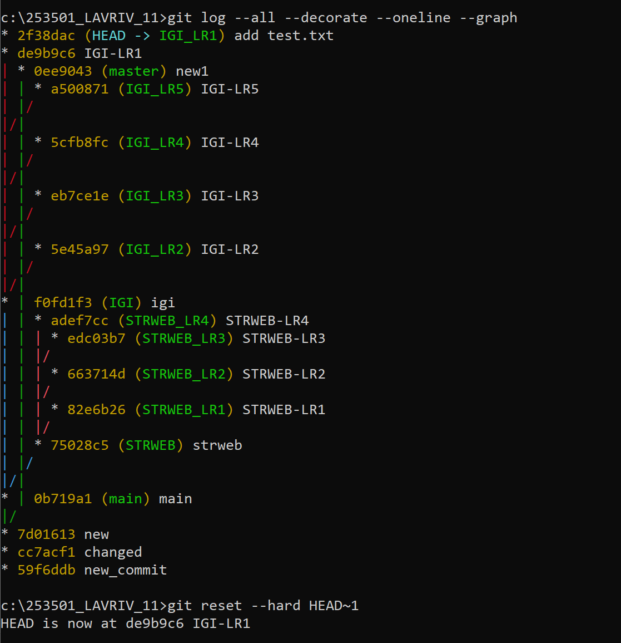

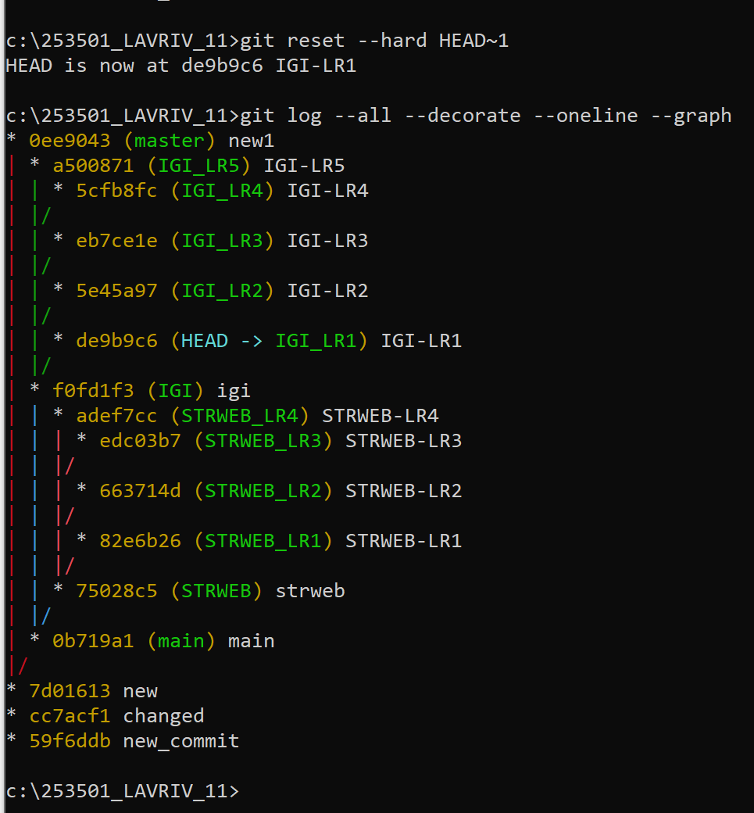

1. проиндексируйте файл в вашем Git-репозитории, затем отмените его индексацию

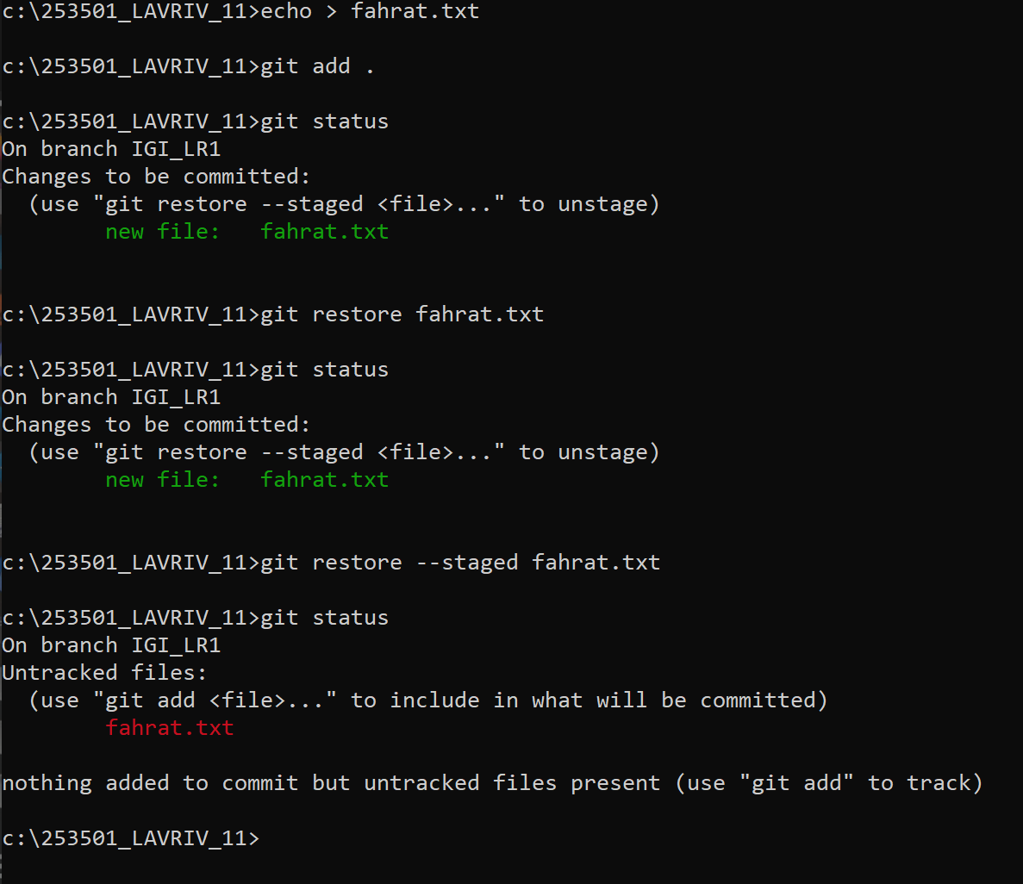

1. внесите изменения в файл в вашем Git-репозитории и затем верните его в исходное состояние.

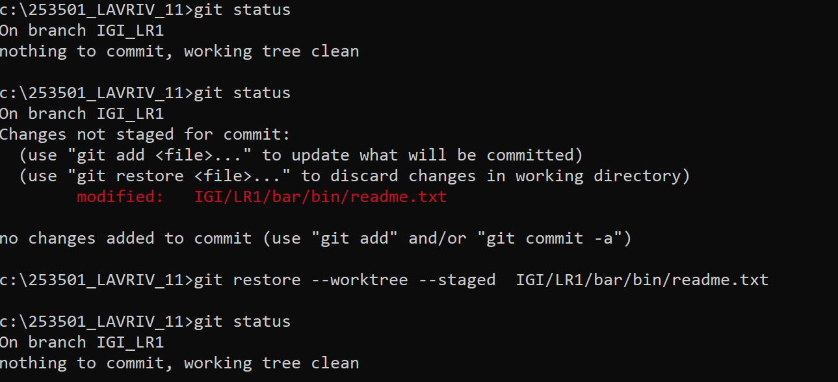

**Задание 5.** Выполните следующие действия с удаленным репозиторием:

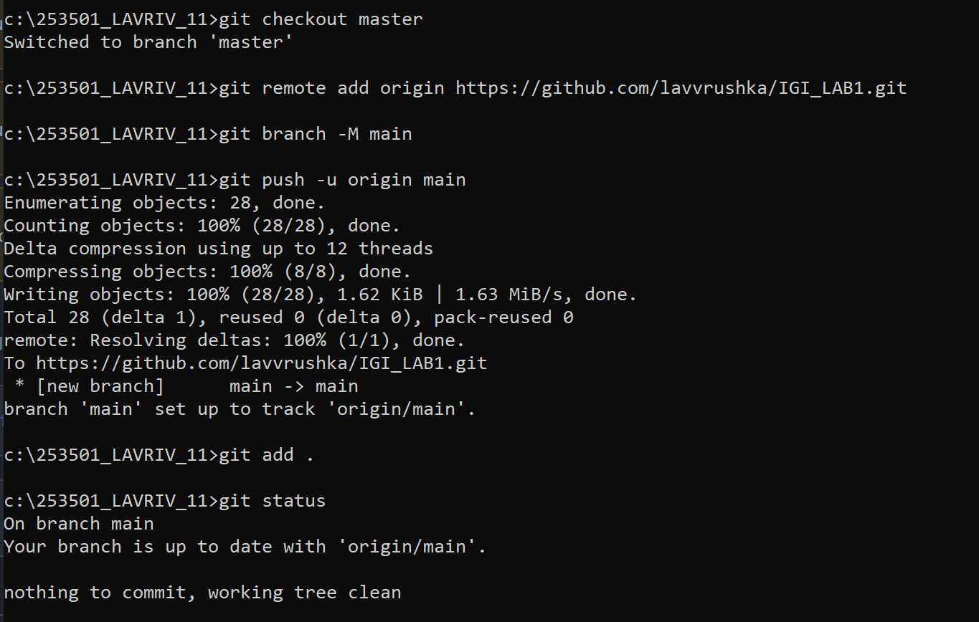

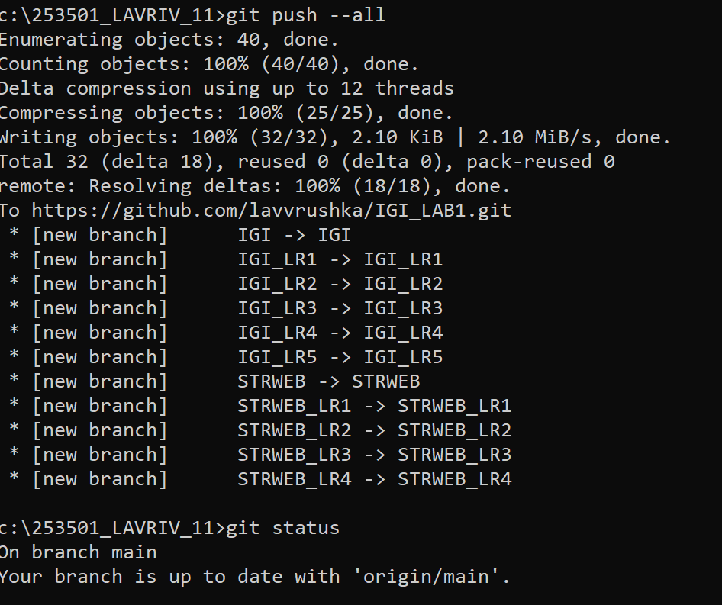

A) создайте удаленный репозиторий (на github.com)

1. просмотрите информацию о нем, внесите изменения и опять просмотрите (remote, fetch).

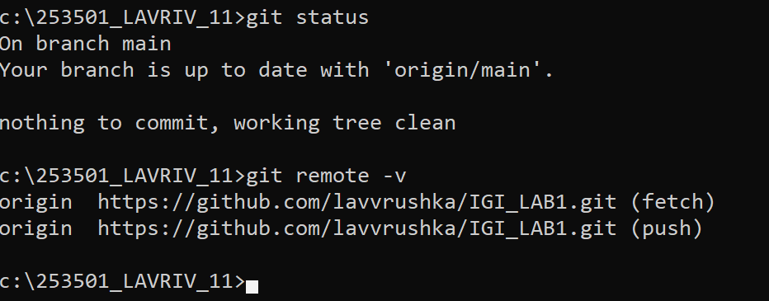

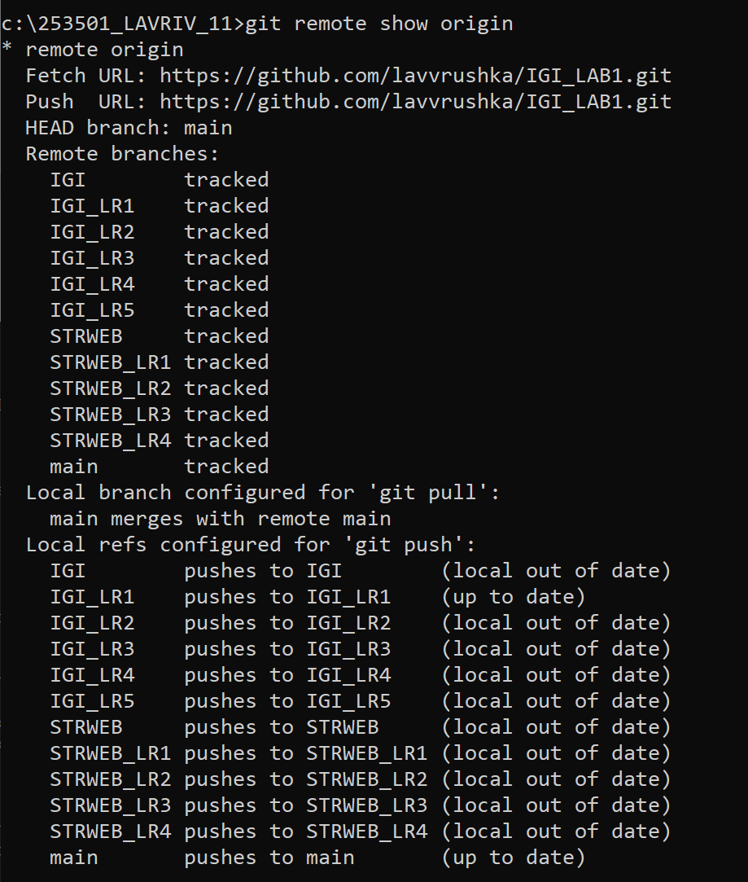

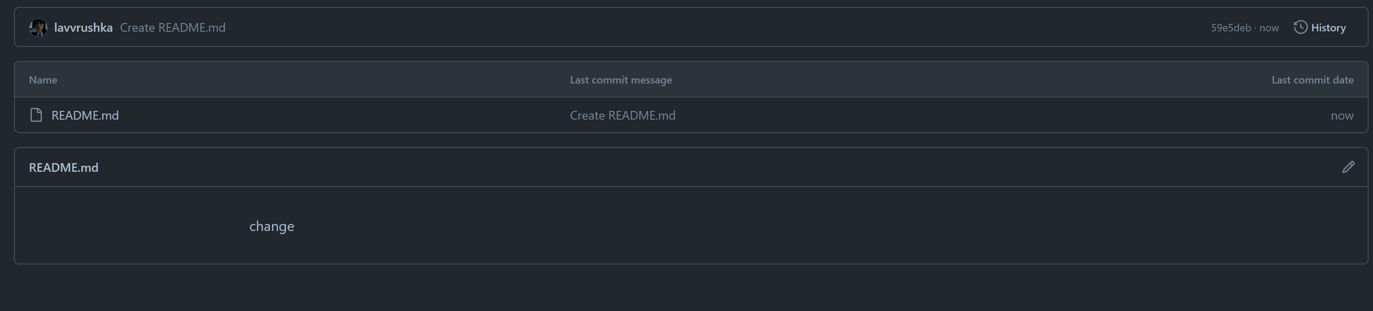

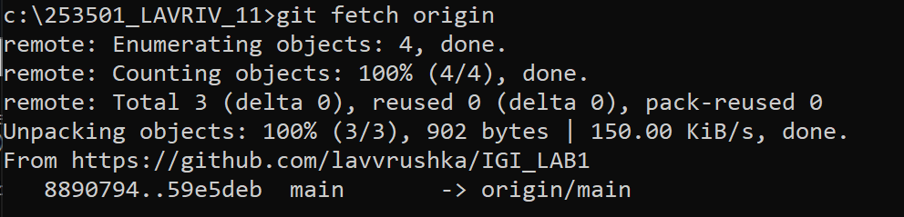

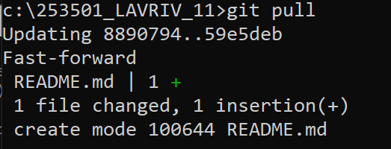



1. измените несколько файлов в вашем проекте и перенесите их в удаленный репозиторий,

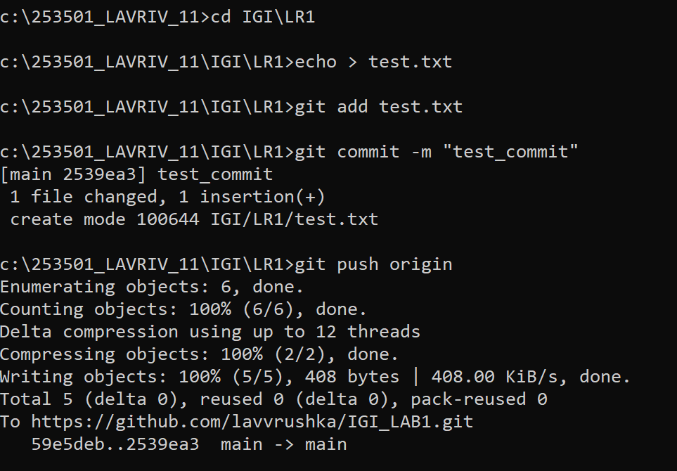

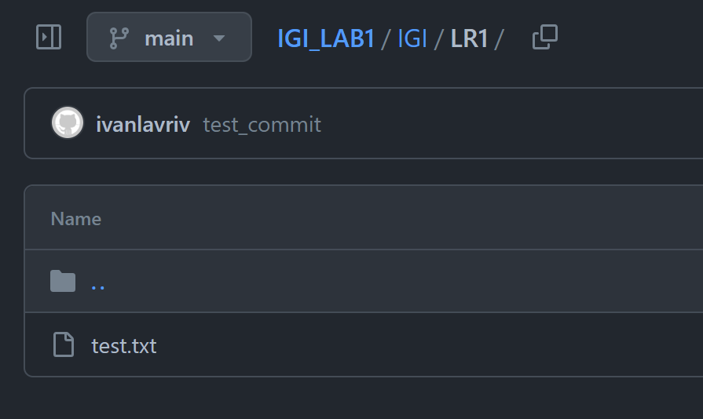

1. переименуйте свой удаленный репозиторий

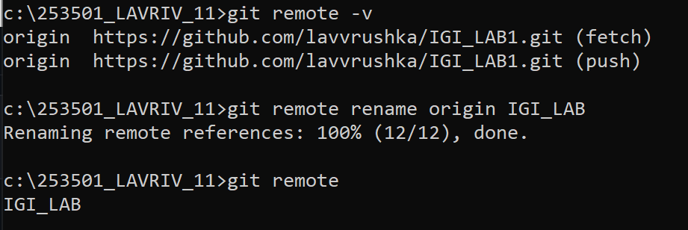

1. получите данные из удаленного репозитория

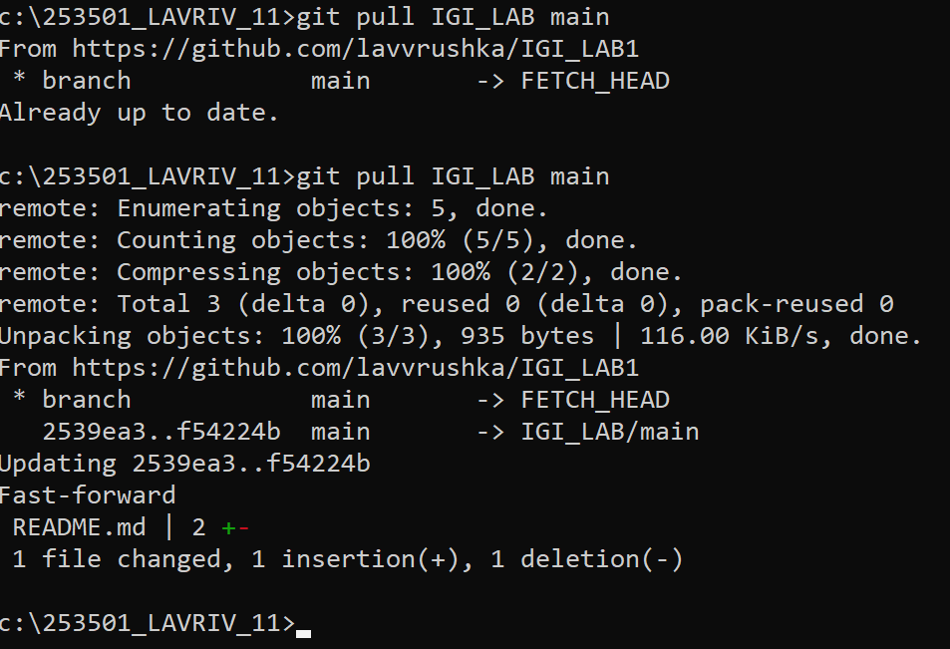

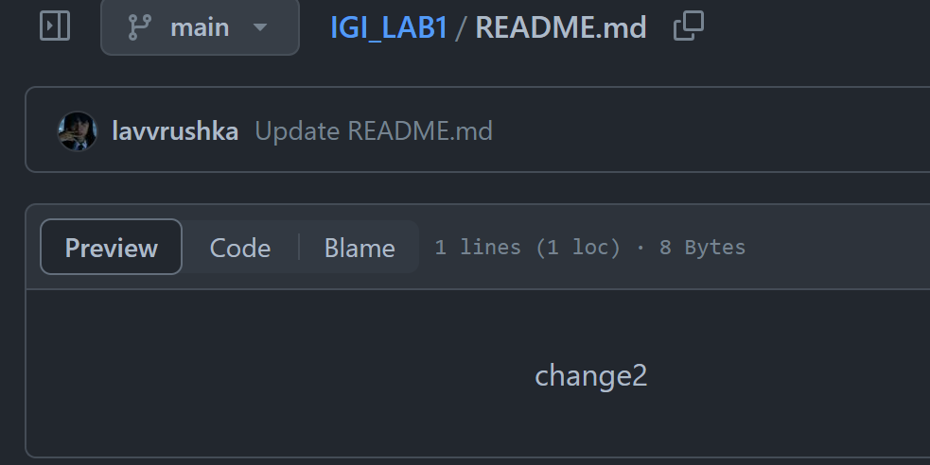

1. просмотреть историю изменений

